Технология производства контейнеров для рассады из органического сырья
Лопатин Иван Александрович
Студент
Бузоверов Сергей Юрьевич
Научный руководитель
Алтайский государственный аграрный университет, инженерный факультет, Барнаул, Россия
E-mail: lopatin_i.a@mail.ru

В настоящее время известно множество способов переработки и дальнейшего использования отходов зерноперерабатывающих производств. От использования лузги крупяных культур в топливных брикетах до производства БАДов [1]. Однако проблема переработки лузги остается актуальной, так как большинство зернопереработчиков предпочитают не перерабатывать отходы, а просто утилизировать их доступными способами.
Алтайский край является ведущим аграрным регионом России и занимает первые строки по объему производства и переработки гречихи в стране, поэтому проблема утилизации отходов в виде лузги является актуальной для алтайских зернопереработчиков.
Нами разработана технология производства биополимерных контейнеров для выращивания рассады с использованием измельченной лузги гречихи (рис.1). Технология производства заключается в следующем:
- лузга измельчается до размеров частиц 1,0 мм [3];
- ингредиенты биополимера смешиваются с измельченной лузгой; полученная смесь заливается водой и нагревается в котле до температуры 90…95 °С;
- смесь полимеризуется, становится вязкой и склеивает частицы лузги;
- определенное количество смеси распределяется по пресс-формам и прессуется;
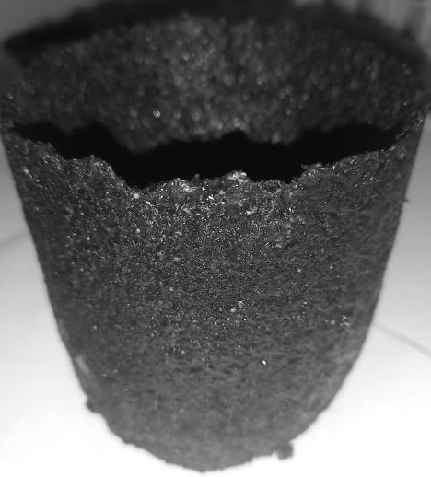
- сформированный контейнер извлекается из пресс-формы и высушивается в течение 24 часов при относительной влажности воздуха 75 %.
Рисунок 1. Биополимерный контейнер из измельченной лузги

Проведены исследования по изучению состава биополимерного контейнера из лузги в лаборатории НИИ химизации Алтайского ГАУ (табл.).

Таблица – Содержание основных элементов биополимерного контейнера.
Наименование образца | pH  ГОСТ  26483-85 | N, % | P₂O₃, % | K₂O, % | Органическое вещество, %
Контейнер для рассады из биополимера и лузги зерновых | 7,5 | 1,54 | 0,92 | 0,65 | 96,7

Анализ присутствующих компонентов показал, что содержание минеральных и органических веществ находится в оптимальных соотношениях для произрастания растений [2].
Нами были проведены исследования по произрастанию семян тыквы в приготовленной массе. Исследования показали, что при смачивании контейнера биополимер превращается в гель и способствует лучшему прониканию корней растения через его стенки.
Расчет стоимости биополимерных контейнеров из измельченной лузги для рассады показал, что даже при насыщении контейнера минеральными удобрениями, его стоимость в два раза ниже стоимости контейнера для рассады из торфа при таких же размерах.
На основании разработанной технологии нами была подана заявка на изобретение.
***
Проведенные исследования показали высокую питательность состава биополимерного контейнера, его дешевизну в производстве и дальнейшие перспективы развития.

Литература
- Макаров, С.В. Принципы экологии и ресурсосбережения в масложировой промышленности: учеб. пособие / С.В. Макаров, Н.В. Степычева, Т.Е. Никифорова; Иван. гос. хим.-технол. ун-тет. – Иваново, 2011. – 240 с. ISBN 978-5-9616-0404-4.
- Самофалова, И.А. Химический состав почв и почвообразующих пород [Текст]: учебное пособие. И.А. Самофалова, М-во с.-х. РФ, ФГОУ ВПО «Пермская ГСХА». – Пермь: Изд-во ФГОУ ВПО «Пермская ГСХА», 2009. – 132 с. – 250 экз.
- Федоренко И.Я., Садов В.В. Техника и технологии в животноводстве. Часть 1 Механизация приготовления и раздачи кормов: учебное пособие. – Барнаул: РИО АГАУ, 2014 - 207 с.

